Nombre _________________________________________________________________________

**R2_4A Cuando éramos niños**

VOCABULARIO: toys, games and childhood activities

GRAMÁTICA: the imperfect tense, imperfect forms of IR, SER, VER; indirect object pronouns

CULTURA: traditional Hispanic toys, games and songs; child care in Hispanic countries

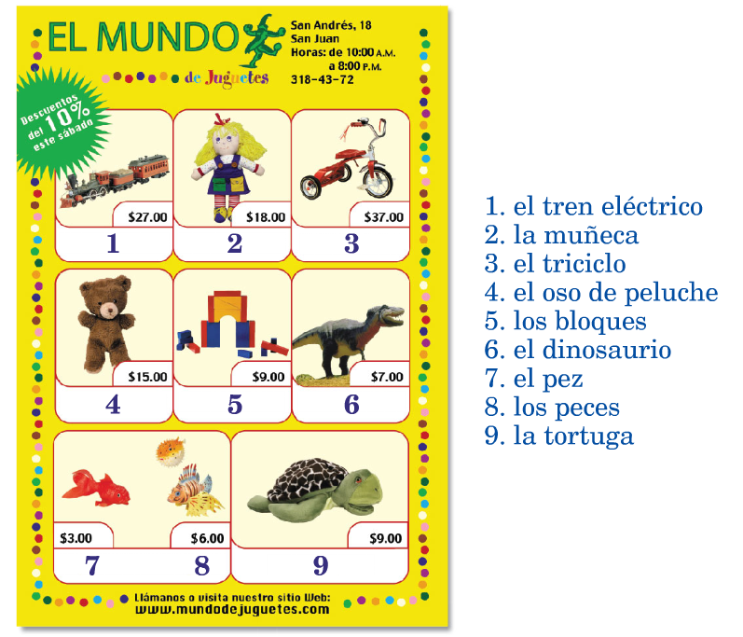

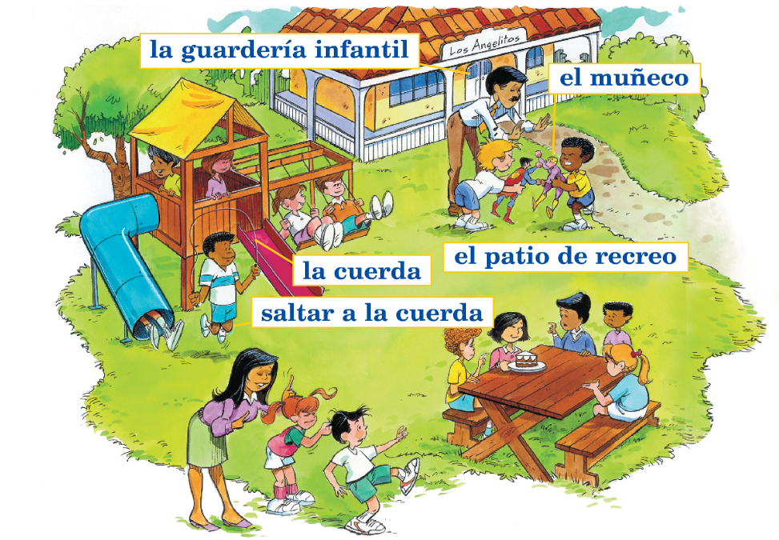

|  |  |
| --- | --- |
|  |  |

Usa la página TB 185 en el libro para escribir los objetivos de este capítulo aquí:

|  |
| --- |
|  |
|  |
|  |
|  |
|  |

Escucha y escribe las palabras que faltan.

|  |
| --- |
| 1 Mi favorito era un verde con dientes muy grandes. |
| 2 Mi juguete favorito era un |
| 3 Mi juguete favorito se Julia. Mi tenía pelo rubio y  un vestido azul. |
| 4 Mi juguete favorito era un Dormía con él todas las noches. |
| 5 Me gustaba todos los días. |
| 6 Mis juguetes favoritos cuando tenía 3 años eran de muchos colores. |

Act. 9 TB 192: usa el nuevo vocabulario para completar las analogías. Think about the relationship between the first 2 words before you try to complete the analogy.

***agua, cuerda, dinero, jugar, mentir, molestar, permitir, travieso***

|  |
| --- |
| 1 levantarse : acostarse :: decir la verdad : |
| 2 montar : el triciclos :: saltar : |
| 3 la piscina : nadar :: el patio de recreo : |
| 4 generoso : ofrecer :: travieso : |
| 5 el pájaro : el árbol :: el pez : |
| 6 obedecer : obediente :: pelearse : |
| 7 no : sí :: prohibir : |
| 8 la blusa : la ropa :: la moneda : |

Act. 10 TB 192: escribe las descripciones de los niños de la guardería infantil

|  |
| --- |
| 1 Antonio tiene miedo de hablar con otras personas. Antonio es |
| 2 Julio se porta mal y molesta a todo el mundo. Es |
| 3 Eugenia no miente porques sus padres dicen que es muy malo mentir. Ella es |
| 4 Ricardo siempre dice “gracias” y “por favor” y no se pelea con nadie. Él es |
| 5 Ana comparte sus juguetes con los otros niños. Ella es |

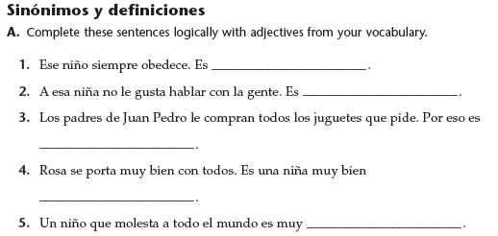

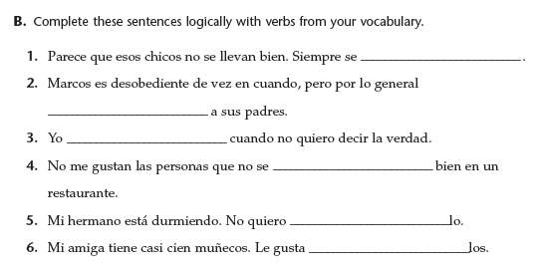

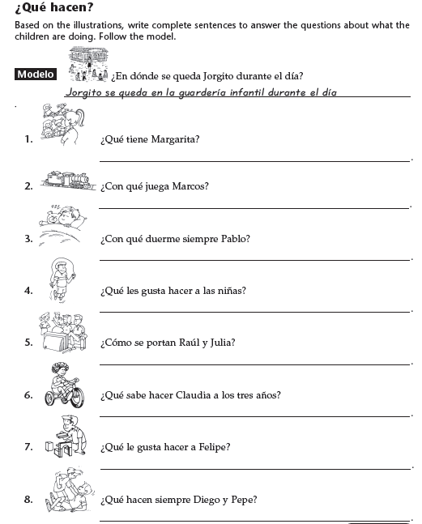

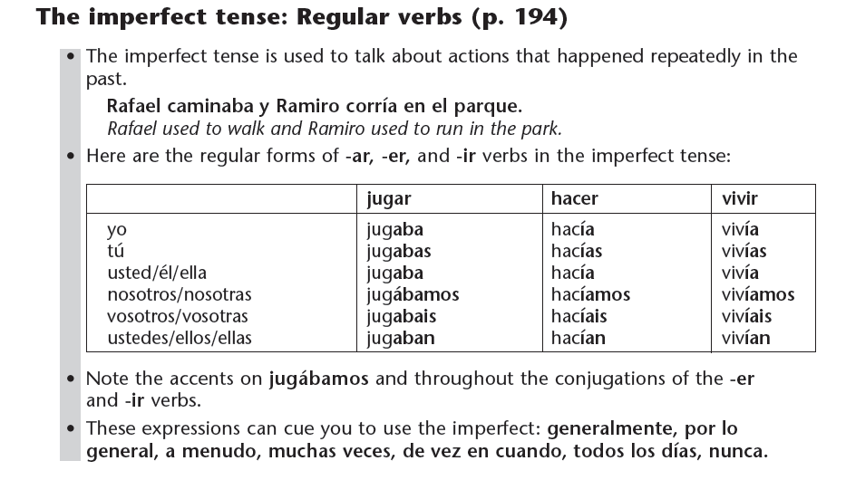

We use the imperfect tense to describe actions ________________________________________ or that happened repeatedly ________________________________.

MODELOS: Lisa used to jump rope = _________________________________________

Juan used to eat bugs = _________________________________________

MODELOS: Él ___________________________ con ositos de peluche.

Cindy _________________________________ con trenes.

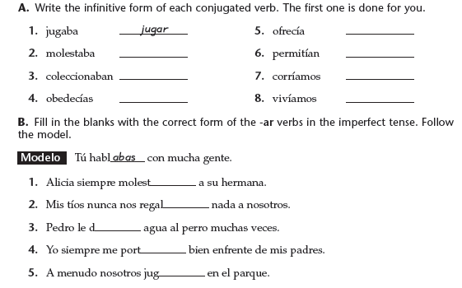

MODELOS: Yo __________________________ la tarea todos los días.

_____________________________ la tarea todos los días.

Ella __________________________________ en México.

________________________________ al lado de un lago.

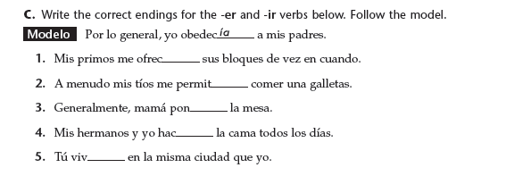

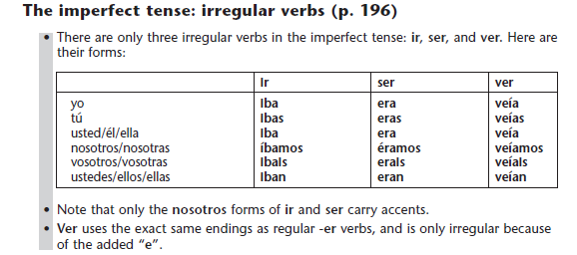

MODELOS: __________________________ a muchas fiestas.

______________________ a la playa.

MODELOS: _____________________ una casa grande.

____________________ felices allí.

MODELOS: Los domingos ____________________________________ a mis primos.

MODELOS: _______________________ a la casa de mi vecino después de la escuela.

Siempre _____________________________________________ a mi tío.

____________________________________________________ tímidos.

Complete the sentences with the correct form of the imperfect.

1. Juanita ________________________ con sus amigas.
2. Ellos ___ la tele los sábados por la mañana.
3. Cada domingo nosotros _______________ a casa de nuestros abuelos.

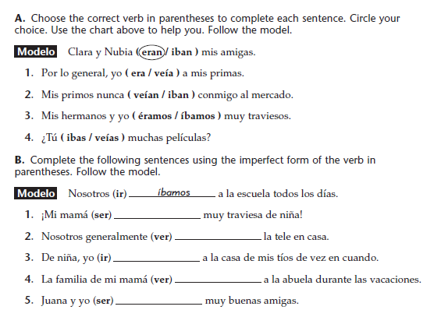

Act. 6 TB 190: escucha y escribe las palabras que faltan.

|  |
| --- |
| 1 De niño un perro muy |
| 2 El nombre de mi Julio. |
| 3 todos los diías con Julio en el |
| 4 De vez en cuando con Julio. |
| 5 Julio inteligente pero un poco |

Act. 16 TB 196: escribe la forma correcta

Cuando (ser)_______________________ pequeña, me encantaban los veranos. Vivíamos en Chicago done mi papá y yo (ir) ______________________________________ al famoso estadio de béisbol de los Chicago Cubs, Wrigley Field. Cada verano nosotros (ver) ________________

A nuestros jugadores favoritos como Sammy Sosa. Mi papá (ser) ________________________

Originalmente de la República Dominicana y por eso él (ver) ___________________________ todos los partidos cuando Sammy jugaba allí. También yo siempre (ir) _______________ al lago Michigan con mi familia. ¿Qué más? También nosotros (ir) __________________________ al cine donde comíamos palomitas y ((ver) _____________________________________ las películas más populares. Los veranos en Chicago (ser) ___________________ fantásticos y los recuerdo muy bien.

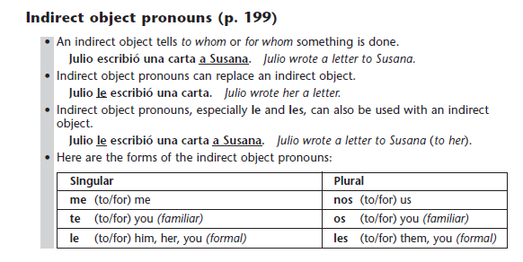

An indirect object tells ________________________________________________________ an action is being performed.

MODELOS: I gave a ball to Paul. Paul is ____________________

Let’s replace the name Paul with ______ = I gave _________ a ball.

_________ is the indirect object pronoun. It replaces Paul.

_____ di la pelota a Pablo. _______ di la pelota.

Indirect object pronouns (IOP) are used to ________________________ an indirect object noun.

In Spanish the IOP comes _____________________ the conjugated verb.

|  |  |
| --- | --- |
| (me)  _____ da un juguete. | (us)  _____ enseña la canción. |
| (you)  _____ compro un triciclo. | (you/informal)  _____ prepara la comida. |
| (him, her, you/formal)  _____ traigo un dinosaurio. | (them, you/formal)  _____ escribo una carta. |

* Because “le” and “les” have more than one meaning, you can make the meaning clear by adding a name, noun or pronoun.

MODELOS: _____ escribí una carta _______________________.

* IOP are placed before the conjugated verb or attached to an infinitive.

MODELOS: _____ quiere comprar dulces a su hija.

Quiere _________________________ dulces a su hija.

Complete the sentences with the correct indirect object pronoun (IOP).

1. Los profesores siempre ______________________________ mucha tarea.
2. Sus abuelos siempre ____________________________regalos a los niños.
3. Ana nunca ___________________________________________ su cuerda.

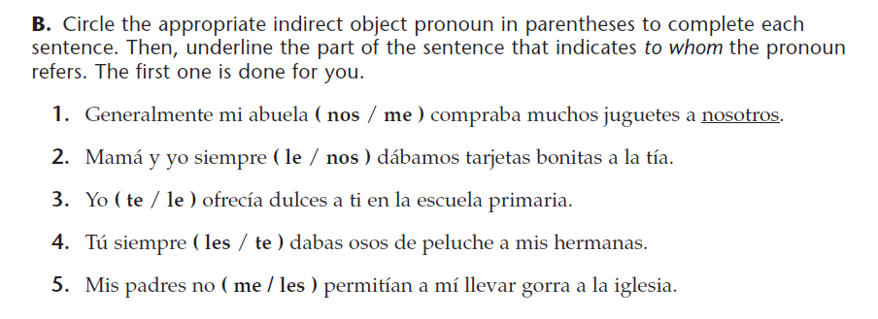

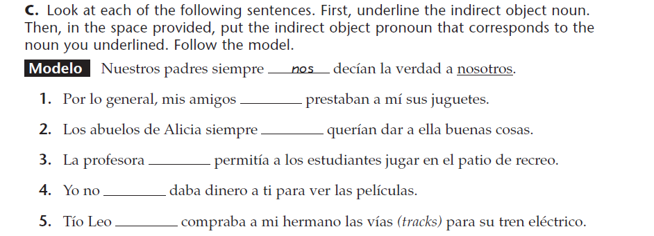

Act. 22 TB 199: escribe lo que le compraba a alguien

|  |
| --- |
| 1 una blusa a mi madre. |
| 2 unos osos de peluches a mis hermanitas. |
| 3 unos calcetines (a mi). |
| 4 un reloj a su esposo. |
| 5 un tren eléctrico a mis primos. |
| 6 dulces (a nosotros). |

